Экскурсия в библиотеку.

25 февраля 2015 года в ГБОУ Лицей №1560, корпус «Знайка», группа № 12 «Звёздочка» посетила детскую библиотеку № 4. Состоялась встреча в литературном кружке по теме: «Громкие чтения В.М.Гаршина - Лягушка–путешественница». Библиотекарь Татьяна Львовна прочитала детям рассказ и задала различные вопросы, на которые ребята с интересом отвечали и давали описание некоторых эпизодов в рассказе. Затем Татьяна Львовна провела мастер-класс по изготовлению «Лягушки-квакушки». Дети с удовольствием поработали, выполнили поделки и с хорошим настроением вернулись в детский сад.

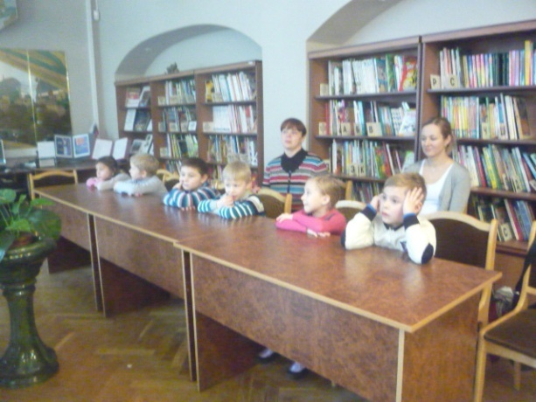 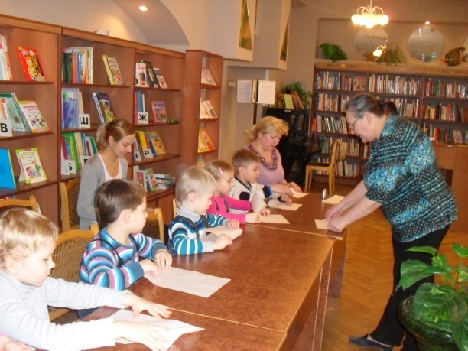

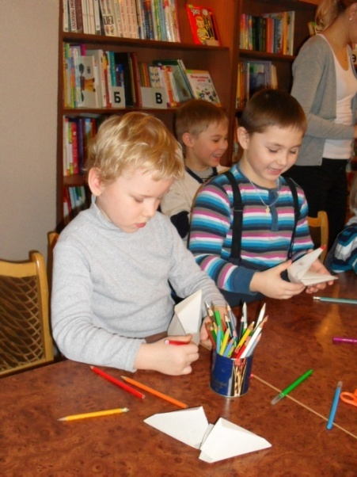 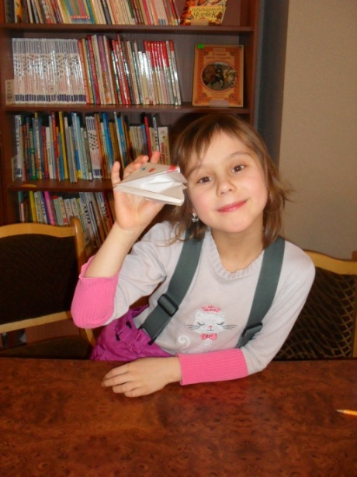

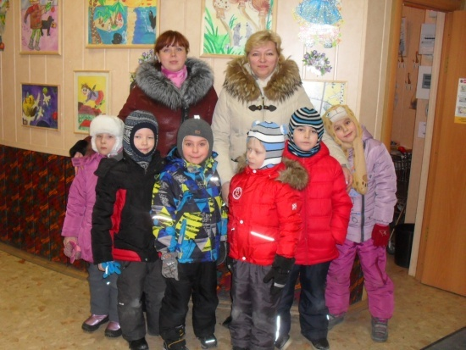

Встречу подготовили и провели воспитатели: Болотина С.А. и Кузина Н.В.